  - Compte Rendu de Colloque
  - Feuille de style
Auteur de l’article : Prénom Nom, Institution, Ville, Pays.

Conférence/Séminaire/ ? : Design Modelling Symposium, Workshop et Conférence
Date : septembre 2017
Lieu : ENSA-V, Versailles, FR
Tags : Choisir 5 #tags parmi la liste ici + 5 libres.
Actes : De Rycke, K. (2017). Design modelling symposium: Humanizing digital reality. New York, NY: Springer Berlin Heidelberg.
Une image libre de droits peut être insérée ici pour être mise en avant sur le site, .JPEG ou un .GIF animé par exemple.

[Introduction] Le compte rendu fait 10 000 signes espaces compris au MAX. Ci-dessous, une rapide proposition de découpage de compte rendu. Bien entendu, le plan est libre, comme les supports libres de droits présentés.

  - I. Programme et enjeux
Quelles sont les thématiques de ce colloque ? de cette édition ? Rapport au lieu choisi pour le colloque, etc. ? Qui sont les superstars annoncées ?
Les titres et sous-titres sont en COURRIER NEW surligné, resp. corps 28 et 18. Etant donné qu’il s’agit d’un format destiné à la diffusion sur site web, les notes et références apparaissent en fin de document [1]. Les mots à faire ressortir sont surlignés en bleu.

  - II. Roman-photo
Quelques paragraphes de synthèse des interventions entendues. Contradictions, recoupements, ouvertures émergentes.
Les citations longues sont insérées ainsi :
Dans le style nommé « citation », avec le retrait prévu. Cette citation est longue car longue de deux phrases. [2]
Pour les références bibliographiques APA (Zotero), on utilisera le même système de signets et liens hypertextes que précédemment [3].

  - III. Workshop
Les illustrations, tableaux ou autres médias libres de droits seront centrés avec une légende, comme suit :
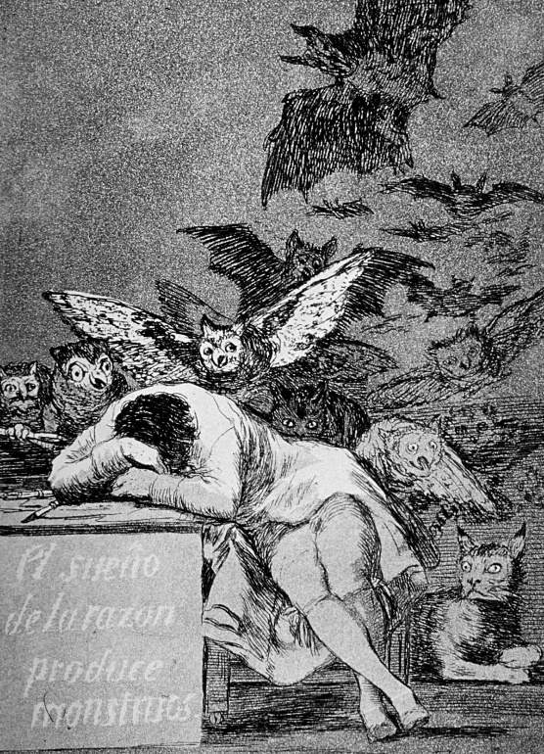
Figure 1 Goya, F. de. (1798). Le sommeil de la raison engendre des monstres [Eau-forte et aquatinte sur papier vergé].

Ceci est un gabarit destiné à faciliter l’homogénéité des articles et CR de colloques publiés sur DNArchi, toutefois au besoin, il peut bien sûr être modifié.

  - Notes & Références
[1] C’est la fin du document et ceci est lien hypertexte avec signet, style « référence » Arial Narrow 10.
[2] retranscription de citation de XX, entendu lors de X, etc. Pour insérer le lien hypertexte, comme précédemment, je sélectionne la phrase de bas de page et j’ajoute un signet que (nommé ici bêtement « citation »). Puis je sélectionne le renvoi dans le corps de texte plus haut, pour enfin ajouter le lien hypertexte (cocher emplacement dans ce document).
[3] Smith, P. D. (1994). Blast and Ballistic Loading of Structures. Oxford, Boston: Butterworth-Heinemann.

